Міністерство освіти і науки України

Львівський національний університет імені Івана Франка

Факультет електроніки та комп’ютерних технологій

Кафедра радіофізики та комп’ютерних технологій

Звіт

про виконання лабораторних робот №1

“ Структура файлової системи UNIX, основні команди, команди роботи з файлами. Система розмежування доступу в UNIX та Solaris, права доступу до файлів і керування ними”

Виконав:  
 студент групи ФEІ-23

Бац Б.М.

Перевірив:

ас. Сінькевич О.О.

Львів – 2019

Бац ФЕІ-23

Варіант №**2**

**Частина 1**

* **Мета:**

Оволодіння практичними навичками роботи в системі UNIX. Знайомство із структурою файлової системи, основними командами роботи з файлами.

* **Завдання для самостійної підготовки:**

1. Вивчити: команди входу в систему, зміни пароля, одержання системної підказки, виводу календаря і зміни дати; організацію і структуру файлової системи UNIX, обмеження на імена файлів; типи файлів, каталоги і посилання; системні каталоги; створення, видалення, копіювання і перегляд умісту файлів.

2. Ознайомитись з такими командами UNIX: man, passwd, date, cat, more, wc, who, ls, cd, cal, cp, mv, mkdir, rm, rmdir.

3. Відповідно до завдання підготувати послідовність команд для його виконання.

* **Короткі характеристики системи**

1. Клас комп’ютера: портативний комп’ютер(ноутбук)

2. Версія ОС: Linux Ubuntu-18.04.3-desktop-amd64

3. Процесор: Intel® Core™ i7-5500U CPU @ 2.40GHz

4.Установлена оперативна пам’ять(ОЗП): 8,00 ГБ

5. Перо та дотик: ввід за допомогою пера та сенсорний ввід недоступні на цьому дисплеї

6. Тип системи: 64-розрядна ОС на базі процесора х64

Місце виконання роботи: хата

Дата: 17.09.2019

Бац ФЕІ-23

**Завдання і результати роботи**

1. Поміняйте ваш пароль. Ваш новий пароль повинен включати в себе як частину номер Вашої залікової книжки.

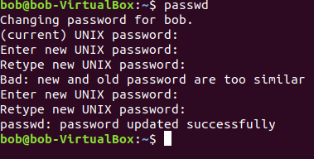

1. Виведіть системну дату

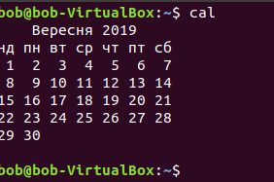

Бац ФЕІ-23

1. Підрахуйте кількість рядків у файлі, в Виведіть на екран вміст відповідного файлу: **/etc/passwd**

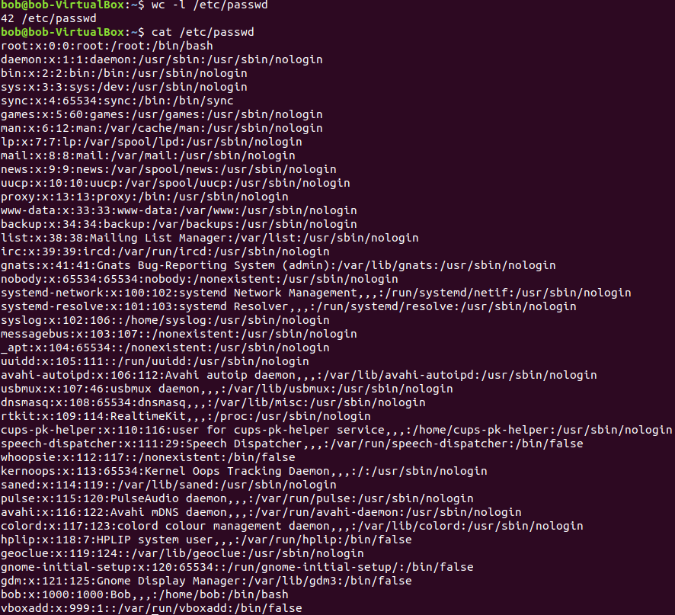

1. Виведіть календар на 1997 рік

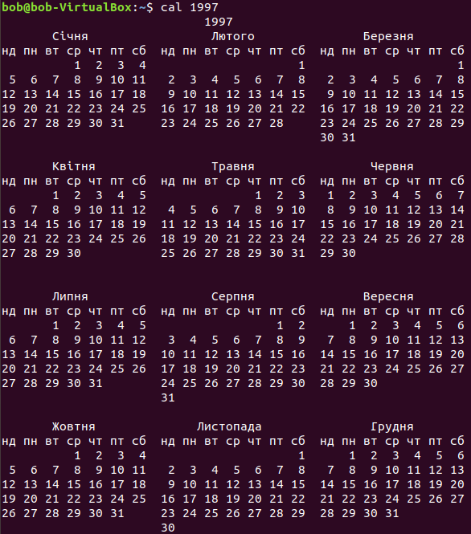

Бац ФЕІ-23

1. Виведіть календар на 1752 рік. Чи не помічаєте що-небудь цікаве у вересні? Поясніть

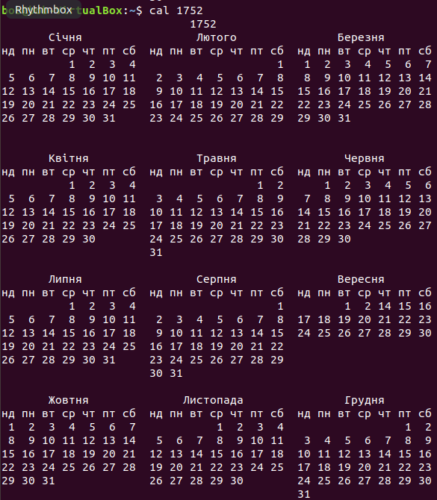

3 вересня 1752 року  - це  день, якого не було в історії Великобританії і її  колоній. У зв'язку з переходом на григоріанський календар після 2 вересня настало відразу 14-те.

1. Визначте, хто ще завантажений у систему, наберіть команду ping. Поясніть результат

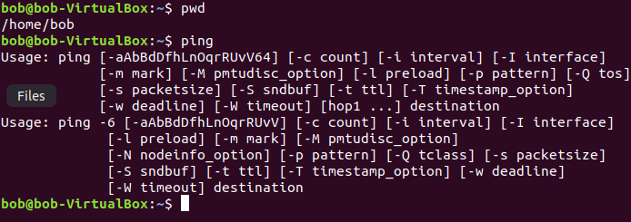

Бац ФЕІ-23

ping - діагностика підключення до мережевих джерел (роутер, маршрутизатор, модем і т. п.). Також повідомляє інформацію про якість зв'язку. Бац ФЕІ-23

Параметр пінгу -6 означає **IPv6** (англ. Internet Protocol version 6) — нова версія IP-протоколу — IP версії 6. Розробка протоколу IPv6 почалася 1992 року, а з 2003 р. його підтримку забезпечують виробники більшості телекомунікаційного устаткування (корпоративного рівня). IPv6 — новий крок у розвитку Інтернету. Цей протокол розроблено з урахуванням вимог до Глобальної мережі, що постійно зростають.

Можливі аргументи команди ping записані в [ ].

Маленький пінг, або нізкая латентність відзначає більший відгук з'єднання, особливо в додатках, де час - це все (наприклад, онлайн-ігри). Зазвичай пінг вимірюється в мілісекундах (мс).

1. Скопіюйте файли у ваш домашній каталог різними способами

файл 1: **/bin/cal** файл 2: **/bin/chmod**

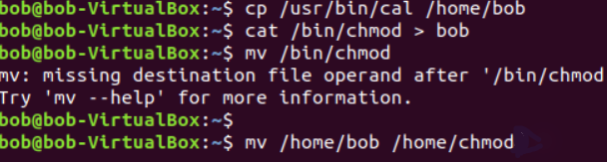

1. Створіть каталог lab_1.

C:\Users\1\Desktop\Без імені5.png

1. Скопіюйте в нього з вашого домашнього каталогу копію файлу 1, яку ви отримали в п.7, під ім'ям my_<cal> . Перемістіть в цей каталог з вашого домашнього каталогу копію файлу 2, перейменувавши його при цьому в my_<chmod> . За ім’я вихідного файлу слід брати саме ім’я файлу, без імен каталогів і шляху до файлу (інакше символ "/" буде проінтерпретований операційною системою зовсім не так, як Ви очікуєте). Створіть каталог lab_1_2 і перейдіть в нього. Скопіюйте в каталог lab_1_2 файл з п.3 під ім'ям npasswd.

Бац ФЕІ-23

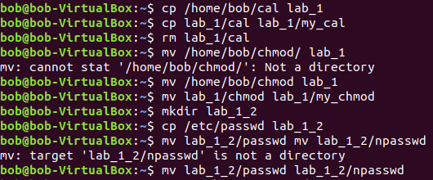

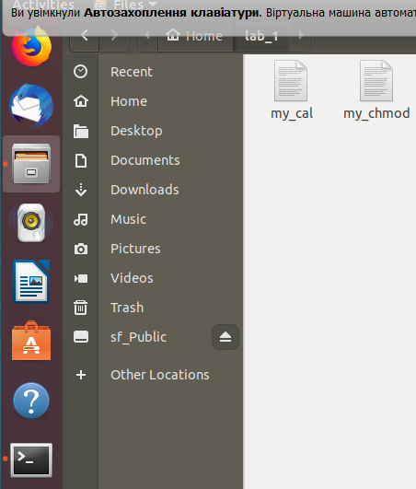

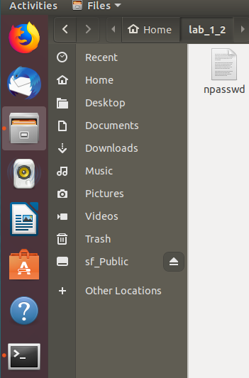

Бац ФЕІ-23

1. За допомогою команд cat і more перегляньте його вміст

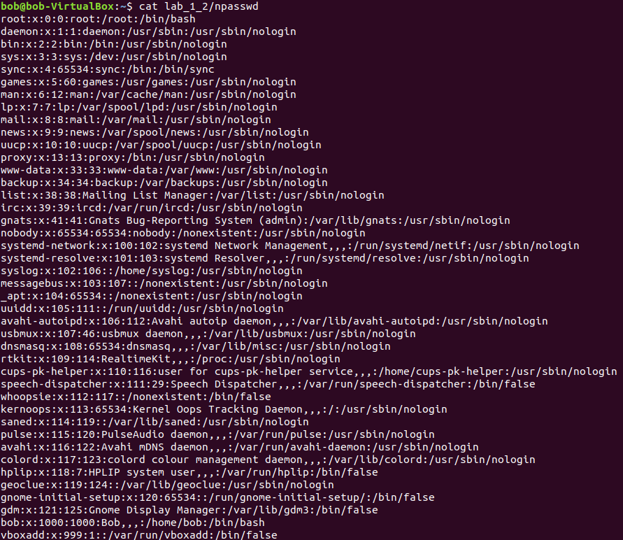

Бац ФЕІ-23

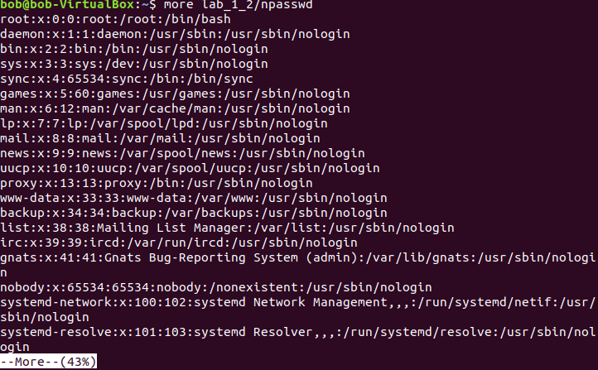

1. Видаліть каталог lab_1_2

C:\Users\1\Desktop\Без імені13.png

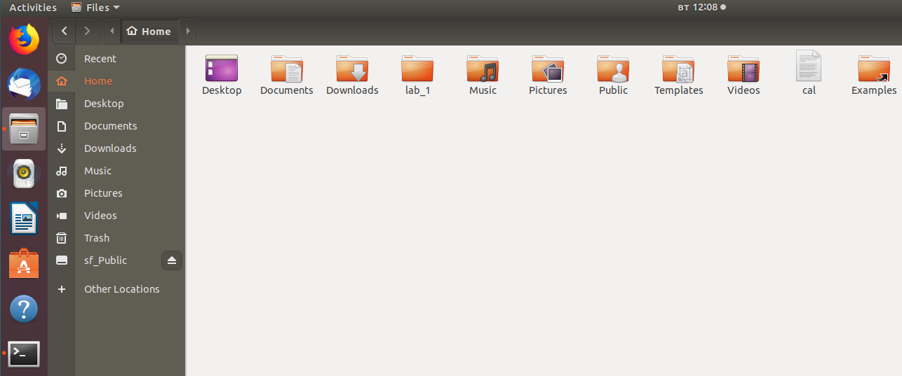

Бац ФЕІ-23

**Частина 2**

* **Мета:**

Оволодіння практичними навичками керування правами доступу до файлів і їхній аналіз в ОС UNIX та Solaris

**Завдання для самостійної підготовки:**

1. Вивчити:

♦ поняття “право доступу” і “метод доступу”;

♦ атрибути доступу до файлів в UNIX;

♦ перегляд інформації про права доступу;

♦ зміна прав доступу.

2. Детально ознайомитись з довідкової системи man з такими командами

UNIX:

ls –l, chmod, chown, umask2, setfacl, getfacl.

3. Відповідно до завдання підготувати послідовність команд для його виконання.

* **Короткі характеристики системи**

1. Клас комп’ютера: портативний комп’ютер(ноутбук)

2. Версія ОС: Linux Ubuntu-18.04.3-desktop-amd64

3. Процесор: Intel® Core™ i7-5500U CPU @ 2.40GHz

4.Установлена оперативна пам’ять(ОЗП): 8,00 ГБ

5. Перо та дотик: ввід за допомогою пера та сенсорний ввід недоступні на цьому дисплеї

6. Тип системи: 64-розрядна ОС на базі процесора х64

Бац ФЕІ-23

**Завдання і результати роботи**

1. Створіть каталог lab_2, скопіюйте в цей каталог файл /bin/cat під назвою my_cat

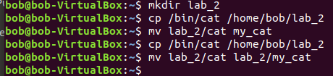

1. За допомогою файлу my_cat, перегляньте вміст файлу .profile

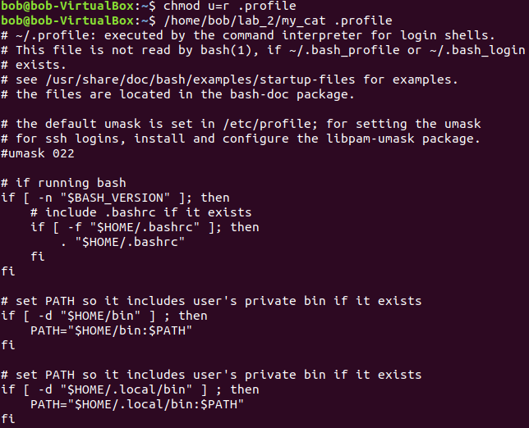

Бац ФЕІ-23

1. Перегляньте список файлів у каталозі lab_2. Потім перегляньте список усіх файлів, включаючи приховані, з повною інформацією про файли. Зверніть увагу на права доступу, власника, дату модифікації файлу, що ви тільки-но скопіювали. Потім перегляньте цю інформацію про оригінальний файл (той, який копіювали) і порівняйте два результати

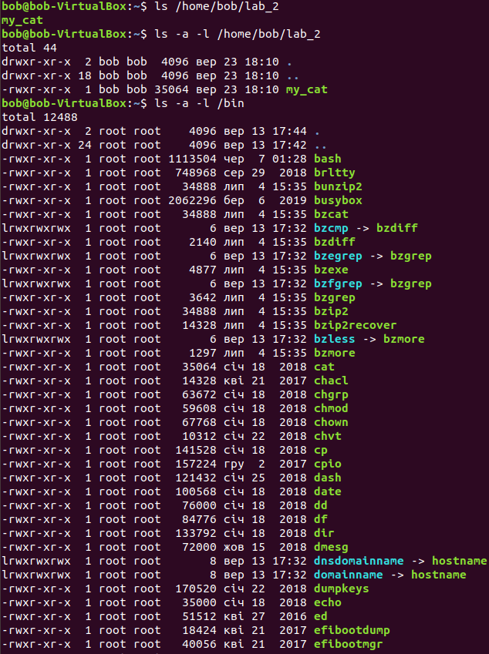

Бац ФЕІ-23

1. Змініть права доступу до файлу my_cat так, щоб власник міг тільки читати цей файл. Переконайтеся в тім, що ви зробили ці зміни і повторіть п.3.

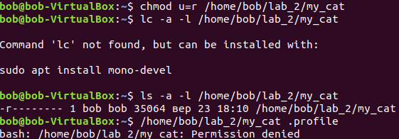

1. Визначте права на файл my_cat таким чином, щоб Ви могли робити з файлом усе, що завгодно, а всі інші — нічого не могли робити. Поверніться в домашній каталог. Змініть права доступу до каталогуlab_2 так, щоб ви могли його тільки читати. Спробуйте переглянути простий список файлів у цьому каталозі. Спробуйте переглянути список файлів з повною інформацією про них. Спробуйте запустити і видалити файл my_cat з цього каталогу.

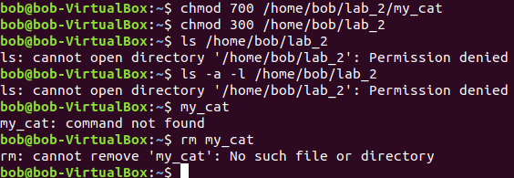

Бац ФЕІ-23

1. За допомогою команди su <user name> , завантажтесь в систему, користуючись обліковим записом іншого користувача. (Вам потрібно знати пароль цього користувача.) 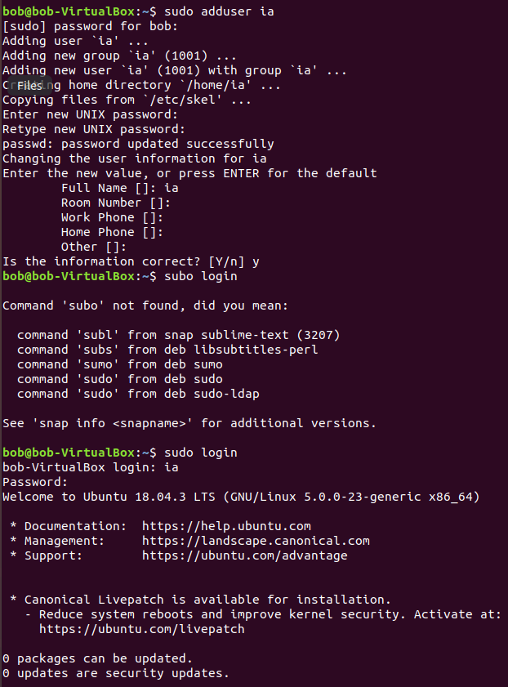
2. Спробуйте отримати доступ до Вашого каталогу lab_2. Перевірте, чи правильно зроблено завдання попереднього пункту. Створіть каталог lab_2_2. Знову завантажтесь в систему, користуючись своїм обліковим записом. Спробуйте зробити власником каталогу lab_2 іншого користувача. Спробуйте зробити себе власником каталогу lab_2_2.

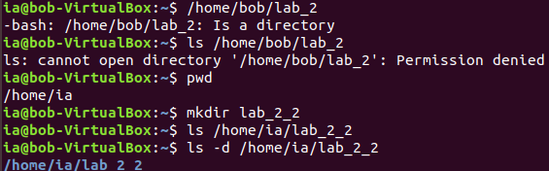

Бац ФЕІ-23

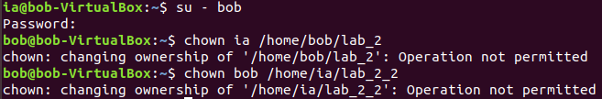

Відмовлено, бо ми надали доступ до каталогу lab_2 тільки користувачу bob, а щодо каталогу lab_2_2, то за замовчуванням для інших користувачів не надається доступ

8. Зайдіть у каталог lab_2. Зробіть так, щоб нові створені файли і каталоги діставали права доступу згідно Таблиці (див. наступну сторінку). Створіть новий файл і каталог і переконайтеся в правильності ваших установок. Поверніть собі права читати, писати, та переглядати зміст каталогів

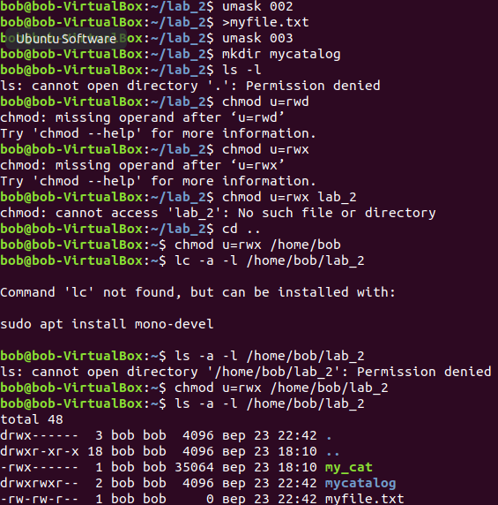

1. Створіть у каталозі lab_2 каталог acl_test та у ньому файли file1, file2. Під час створення file1 командою echo додайте до нього довільний текст. Виведіть ACL для file1. Змінить права доступу на file1 так, щоб тільки

Бац ФЕІ-23

1. власник мав право на читання. Увійдіть до системи під іншим обліковим записом та спробуйте прочитати вміст file1.

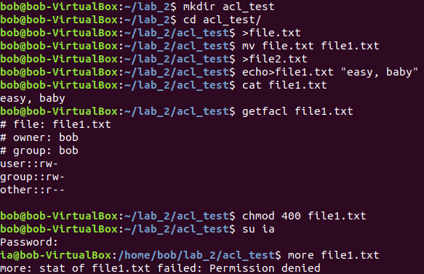

1. Поверніться до свого облікового запису. За допомогою команди setfacl встановіть значення маски таким чином щоб дозволити читати зміст file1 іншому користувачу. Виведіть ACL для file1.

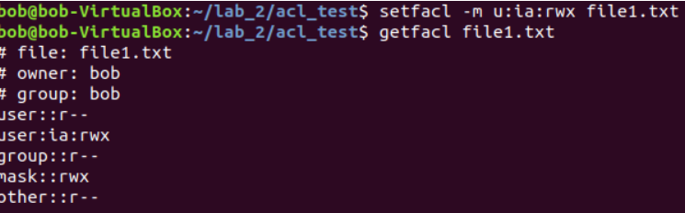

1. Увійдіть до системи під іншим обліковим записом, та спробуйте прочитати вміст file1. Ви повинні мати таку змогу.

C:\Users\1\Desktop\Без імені14.png

Бац ФЕІ-23

**Висновок**

На цій лабораторній роботі я оволодів певними навичками щодо керуваннями правами доступу до файлів і їхній аналіз в ОС, закріпив свої знання про перегляд вмісту файлів, а також дізнався про команду, за допомогою якої можна прочитувати інформацію про файл, дізнався більше про ACL. Ознайомився з системою UNIX, а також з ОС Linux, а саме Ubuntu, в терміналі якого навчився змінювати пароль, створювати та видаляти каталоги, файли, копіювати їх різними способами, перейменовувати, визначати системну дату, дату визначеного року.